Полет плановый, цель учебная

Близ деревни Ириновка под Петербургом прошли плановые занятия операторов беспилотников МЧС Петербурга.
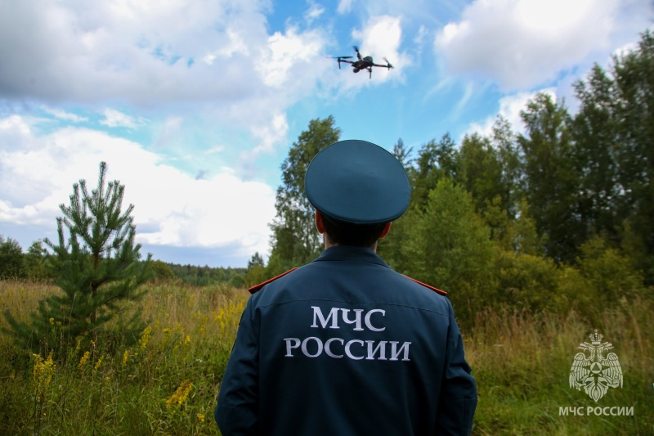
По легенде, во время тихой охоты потерялся мужчина в труднодоступной местности. Для обнаружения его местонахождения в небо были подняты квадрокоптеры. В ходе поиска стало ясно, что потеряшке нужны вода и аптечка. Их ему доставили по воздуху, опустив при помощи сбрасывающего устройства.
Подобные тренировки проходят регулярно. Во время учебно-тренировочных полетов расчеты БАС отрабатывают навыки пилотирования, действия внешних пилотов в особых случаях в полете, идет отработка упражнений согласно временному курсу летной подготовки: обследования зон подтопления, мониторинг пожароопасной и паводковой обстановки, поиск людей, наведение спасательных групп, воздушная разведка очагов природных и техногенных пожаров,
- рассказал начальник отдела применения беспилотных авиационных систем ЦУКС ГУ МЧС России по г. Санкт-Петербургу Илья Кирилюк.
Помимо выполнения оперативных задач, специалисты расчетов беспилотных авиационных систем помогают создавать 3D-модели пожаров для дальнейших расследований причин возгораний.
Отметим, в 2024 году операторы БАС в Петербурге выполнили 241 полет для различных целей.

Управление по Приморскому району ГУ МЧС РОССИИ по СПБ.

